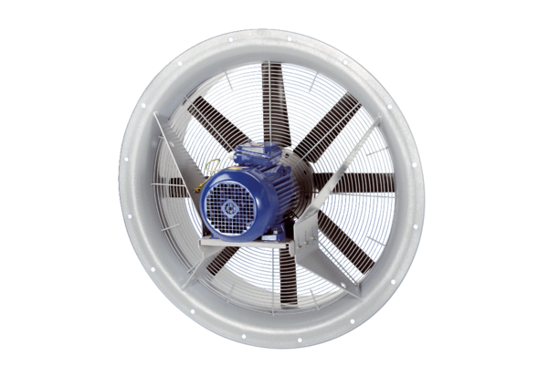Wentylator osiowy DAS 100/6Opakowanie jednostkowe: 1 sztukaAsortyment: C
Numer artykułu: 0083.0861Producent: MAICO

